Информационная газета

Искровский вестник

Печатное издание органов местного самоуправления Искровского сельсовета Черепановского района Новосибирской области | Выходит  с 2007 года

№ 1

28.01.

2022 год

НОВОСТИ РАЙОНА

С 4 по 6 января в городе Томске прошли Всероссийские соревнования по лёгкой атлетике в помещении среди школьников на призы ООО «Газпром трансгаз Томск».
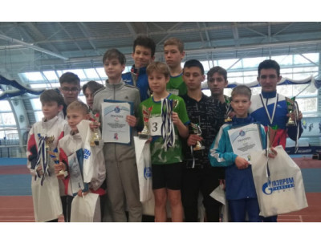
В соревнованиях приняли участие 22 команды из разных уголков страны: Омская, Новосибирская и Томская области, республика Бурятия, Алтайский край; города Владивосток, Красноярск, Кемерово, Новокузнецк, Северск, Асино, Анжеро-Судженск и др.
Всего 364 участника соревнований.
Итоговые результаты черепановских спортсменов:
учащийся школы № 5 Данил Аббасов занял 2 место в троеборье (60м,
1
прыжки в длину, бег 600м);
в составе сборной Новосибирской области в эстафете 800 +400 +200 +100 наши ребята поднялись на 3 ступеньку пьедестала (Данил Аббасов и учащийся школы №1 Дмитрий Аксёнов).

База отдыха в п. Сушзавод (Романовский лагерь) предлагает провести время с семьей и друзьями
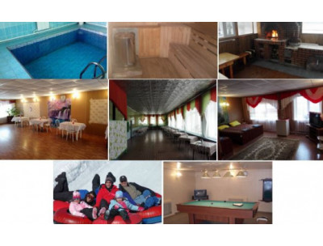
База отдыха расположенная в поселке Сушзавод (Романовский лагерь) предлагает провести время с семьей и друзьями.
К вашим услугам предлагается: гостиница, сауна с бассейном, бильярд, беседка, банкетный зал, помещение столовой. Работает прокат лыж и «ватрушек».
Местонахождение: Новосибирская область, Черепановский район, поселок Сушзавод, ул. Заводская, 2
Справки и приём заявок по тел.: 8-993-001-32-21,
Все остальные оказываемые услуги по предварительному заказу.
8-383-45-54-323
НОВОСТИ СЕЛА

Итоги конкурса на лучшее новогоднее оформление усадьбы в Искровском МО.
Напомним, с 25 декабря 2021г по 10 января 2022г был объявлен конкурс на
2
лучшее новогоднее оформление усадьбы.
Многие жители не первый год украшают не только свои дома, но и придомовую территорию. Все это создает праздничную атмосферу в поселке, и радуются этому не только дети, но и взрослые.
После окончания конкурса, были подведены итоги и награждены семьи, чьи домовладения были украшены гирляндами.
Победители конкурса:
п. Искра
семья Епанчинцевых
семья Кулагиных
семья Никоновых
семья Копенкиных
с. Романово
семья Конобеевых
П.Спутник
семья Вагайцевых
п. Зимовье
семья Хлюстиных
семья Сафоновых
Спасибо всем жителям, за активную гражданскую позицию!
Каждый из вас, делает большой вклад в благоустройство нашего муниципалитета.

РАБОТА АДМИНИСТРАЦИИ

1.В 2021 году в п. Искра, в здании СДК «Искровский» отремонтировали фойе, в филиале «Искровского СДК» п. Безменово за счет депутатский средств и местного бюджета прошла работа по замене окон и входных дверей.

2. В квартирах многодетных семей в течении года по всему муниципальному образованию были установлены автономные дымовые пожарные извещатели (АДПИ), необходимые для обнаружения пожара и непосредственного оповещения о нем.
3.По ремонту дорог готов проект на ремонт асфальтного покрытия ул. Юбилейная, Линейная, Молодежная п. Искра, так же заключен контракт по пучинообразованиям дорог п. Зимовье.
4.Решен вопрос с водоотведением по ул. Садовая п. Искра и нарезана
3
ливневая система ул. Центральная с. Романово.
5. По программе комплексного развития сельских территорий в 2021 году была завершена работа по проектированию строительства стадиона, капитальному ремонту фасада и крыши Искровской школы и строительства газопровода ул. Заречная и Лесная п. Искра.
6.По программе инициативного бюджетирования был приобретен трактор МТЗ 82.1 и снегоотбрасыватель, так же приобетены роторная косилка и фронтальный погрузчик к трактору, на средства депутата Законодательного собрания Новосибирской области М.П. Мамедова и средства местного бюджета.
7.Для благоустройства наших поселков был принят рабочий на летнее время, осуществляющий уход за цветами, которые были высажены весной в клумбах и подвесных кашпо, а так же проводил обкос дикорастущей травы.
8. В п. Искра ЗАО «РЭС» провели капитальный ремонт по замене опор и кабелей электроснабжения по ул. Центральная, Садовая, Молодежная, Юбилейная и Линейная, а на ул. Лесная установлено 10 новых фонарей! Освещена ул. Школьная в п. Зимовье.
9. В 10й спартакиаде муниципальных образований Черепановского района команда Искровского сельсовета за всю историю игр первый раз стала чемпионом. В зачёт вошли такие виды как соревнования Механизаторов, первое место соревнования дояров первое место, соревнования косарей первое место. Спортивная семья второе место. Гиревой спорт второе место. Футбол, второе место. Лапта третье место. При подведении итогов, нашим спортсменов не было равных.
10. Администрация Искровского сельсовета приобрела 44 мусорных бака, для жителей муниципального образования.
Решалось много вопросов, задаваемых гражданами нашего муниципального образования и делалось все для того, чтобы поселение было жизнеспособным и развивающимся.

ГИБДД ИНФОРМИРУЕТ
Сотрудники Госавтоинспекции в Черепановском районе проводят профилактические мероприятия «Трасса. Встречная полоса»
В целях предупреждения дорожно-транспортных происшествий на участках федеральной автодороги Р-256 «Чуйский тракт» сотрудники ГИБДД Отдела МВД России по Черепановскому району проводят профилактическую работу с водителями по пресечению наиболее опасного вида нарушения Правил дорожного движения – выезд на полосу встречного движения

Выезд на встречную полосу в нарушении Правил дорожного движения

4
является опасным маневром, который сопровождается значительным превышением скорости и возможной потерей управления автомобиля водителем. В условиях ограниченной видимости из-за рельефа автодороги, в период неблагоприятных погодных условий риски небезопасного совершения обгона повышаются в разы. Выезд на полосу встречного движения на участках дорог, где такой маневр запрещен и обозначен дорожными знаками, горизонтальной дорожной разметкой опасен не только для самого водителя, пассажиров в автомобиле, но и для других участников дорожного движения. Вероятность тяжких последствий при столкновении транспортных средств движущихся во встречном направлении высока.
За прошедший 2021 год на участках автодороги Р-256 «Чуйский тракт» в пределах Черепановского района по причинам выезда на полосу встречного движения произошло 12 столкновений автотранспортных средств, в результате которых погибло 9 человек, были травмированы 22 человека. К сожалению, среди погибших был ребенок, трое детей пассажиров получили травмы.
Профилактические мероприятия «Трасса. Встречная полоса» на территории Черепановского района продляться до 29 января.
Сотрудники Госавтоинспекции напоминают водителям, что за выезд в нарушение Правил дорожного движения на полосу, предназначенную для встречного движения, влечет наложение административного штрафа в размере пяти тысяч рублей или лишение права управления транспортными средствами на срок от четырех до шести месяцев.
Инспектор по ПБДД ОГИБДД
Отдела МВД России по Черепановскому району
Старший лейтенант полиции А.С. Чупин

ПОЖАРНАЯ БЕЛОПАСНОСТЬ
В 2021 году срабатывание пожарных извещателей способствовало спасению почти 600 человек, в том числе 245 детей по всей стране.
Пожарный извещатель способен предупредить о пожаре при малейшем задымлении – в первые минуты развития пожара можно эвакуироваться и оповестить об опасности окружающих.
С 1 марта 2021 года все строящееся жилье в обязательном порядке должно быть оборудовано дымовыми пожарными извещателями. В настоящее время проходят процедуру согласования изменения в Правила противопожарного режима в Российской Федерации, устанавливающие обязательное требование по оборудованию извещателями уже эксплуатируемых жилых домов любой
5
этажности.
По статистике, около 80 % всех техногенных пожаров происходит в частных жилых домах. Зачастую причинами пожаров является неосторожное
обращение с огнем, неисправность бытовых электронагревательныхустройств, а также использование кустарных обогревателей.
В Росcии с 2018 года действуют целевые программы разных уровней, направленные на безвозмездное оборудование жилья отдельных групп населения. За 4 года при участии МЧС России в рамках соцподдержки установлено свыше 534 тысяч пожарных датчиков.
В Новосибирской области государственная программа по оснащению жилых помещений социально незащищенной категории граждан автономными дымовыми пожарными извещателями ежегодно даёт реальные положительные результаты. За всё время действия программы специалисты администраций муниципалитетов установили 46 261 датчиков, из них 27 965 приборов раннего обнаружения пожаров и 18 296 – с GSM-модулем, способных направить автоматический сигнал в дежурные службы. Благодаря внедрению современных средств обнаружения и оповещения о пожаре, спасены 124 человека, из них 71 ребенок.
Обращаем внимание, работу по оборудованию жилья граждан пожарными извещателями ведет местное самоуправление. Сам прибор не требует прокладки специальных линий пожарной сигнализации и применения дополнительного оборудования, он крепится с помощью двух саморезов или на двусторонний скотч. Их работоспособность можно определить по миганию светодиода красного цвета, установленного на корпусе.
ИНФОРМАЦИЯ О КОВИДЕ

На территории Черепановского района сотрудниками ОМВД России по Черепановскому району в ходе проведения рейдовых мероприятий по соблюдению ограничений, установленных постановлением Правительства Новосибирской области от 18.03.2020 № 72-п «О введении режима повышенной готовности на территории Новосибирской области» (в редакции постановления от 16.12.2021) в 2021 году выявлено 130 административных правонарушений, совершенных гражданами по ст. 20.6.1 КоАПРФ.
В 2022 году сотрудниками ОМВД России по Черепановскому району
6
продолжена работа по соблюдению гражданами Черепановского района ограничительных мер, введенных в связи с распространением COVID-19, так за истекший период января 2022 г. выявлено и привлечено к административной ответственности 15 граждан.
В настоящее время проводятся проверки соблюдения масочного режима персоналом и гражданами, находящимися на объектах торговли и объектах оказывающих услуги общественного питания и иных развлекательных учреждений. В том числе по исполнению персоналом обязанности по проверке наличия у граждан, находящихся на объектах торговли и объектах оказывающих услуги общественного питания, а также иных развлекательных учреждениях, действующего QR –кода.
ВАСИЛЬЕВ ДЕНЬ

Не многие знают, что 13 января отмечается "Васильев вечер" - канун празднования Старого Нового года. Пенсионеры посёлка Искра встретили Старый новый год на площади Искровского СДК катанием с горки, хороводом у ёлочки, фотосессией. А вечер завершили чаепитием.

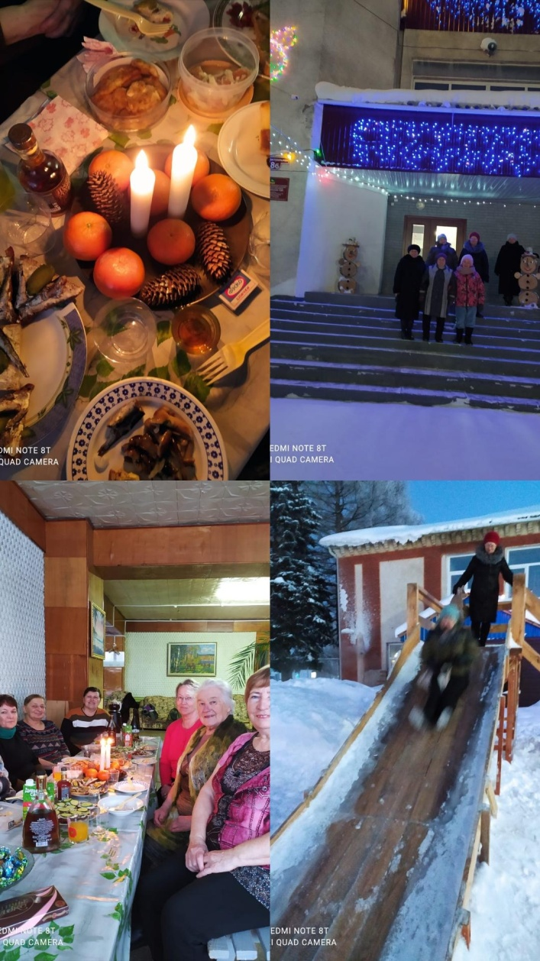

7

ПОЗДРАВЛЯЕМ

В посёлке Искра живут супруги Тарасовы Николай Михайлович и Галина Ивановна. Вот уже 57й раз, они отмечают День рождения. Им и здесь повезло - они родились в один день, 14-го января. С юбилеем! С 80-летием!!!

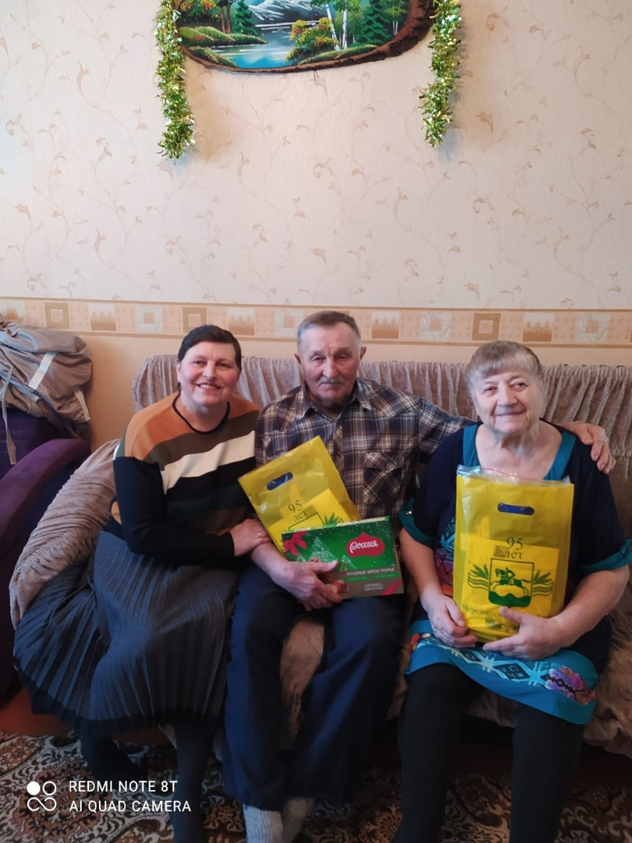

С ДНЕМ РОЖДЕНИЯ

Совет ветеранов поздравляет январских юбиляров
с днем рождения!
п. Искра

Ряховская Татьяна Николаевна 12.01.
Тарасова Галина Ивановна 14.01.
Тарасов Николай Михайлович 16.01.
Фоминых Галина Николаевна 28.01.

8

ЮБИЛЯРЫ В ЯНВАРЕ:

п. Искра

Ряховская Татьяна Николаевна 12.01.
Тарасова Галина Ивановна 14.01.
Тарасов Николай Михайлович 16.01.
Фоминых Галина Николаевна 28.01.

п. Зимовье

Ветчинников Валерьевич Андреевич 03.01.
Бабинец Антонина Дмитриевна 10.01
Пучков Владимир Васильевич 19.01.



9

УВАЖАЕМЫЕ ЖИТЕЛИ!

- По возникающим у Вас вопросам можно обращаться по телефонам:
Приемная администрации Искровского сельсовета – 8(383) 45 54-344
Приемная администрации Черепановского района - 8(383) 45 21-368
- Желающим бесплатно подать заявку на поздравления через газету «Искровский вестник» обращаться в администрацию Искровского сельсовета по телефону 8(383) 45 54 344

СОУЧРЕДИТЕЛИ:
администрация Искровского сельсовета Черепановского района Новосибирской области и Совет депутатов Искровского сельсовета Черепановского района Новосибирской области.

РЕДАКЦИОННЫЙ СОВЕТ
Сюньков А.П.- председатель Редакционного совета
Ермакова Л.Н.- член Редакционного совета
Абдыкаримова А.В. - член Редакционного совета

АДРЕС АДМИНИСТРАЦИИ:

633542

Новосибирская область

Черепановский район

п. Искра ул. Центральная 19 а

ТИРАЖ 100

10

